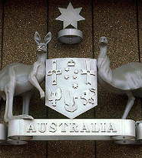

Attention!!! English week at our school!

План проведення тижня англійської мови в
“You are as many times a man,
as many languages you know”

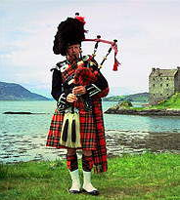
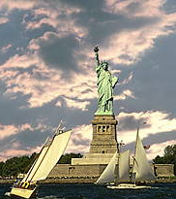
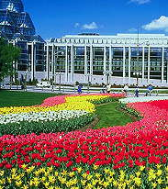

Затверджено :
Директор НВК В.І.Захарченко
№ п\п | Назва заходу | Клас | Дата проведення | Хто проводить
ПОНЕДІЛОК

1. | Оголошення на лінійці плану відкриття та проведення тижня англійської мови | 1-11 | понеділок | Вчителі англійської мови
2. | Оформити тематичні експозиції у шкільній бібліотеці до року англійської мови в Україні | 1-11 | протягом тижня | Вчителі англійської мови
3. | Фото-виставка «Selfie на фоні державної символіки англомовних країн» | 1-11 | Протягом  тижня | Вчителі англійської мови,  класні керівники
ВІВТОРОК

1. | Конкурс малюнка «Незвичний імідж англійських літер» | 1-4 | вівторок | Вчителі англійської мови, класні керівники
2. | Зустріч у шкільному читацькому клубі «Книжками англомовних країн» | 4 -11 | вівторок | Вчителі англійської мови та зарубіжної літератури
СЕРЕДА

1. | Літературна вітальня «Казкові мандрівки» (казки англомовних письменників) | 1-4 | середа | Вчителі англійської мови
2. | Відкритий урок на тему «Одяг моєї ляльки» | 2 | середа | Дихтярьова Н.Ю.
3. | Конкурс-виставка постерів «It is our life» (про життя та захоплення учнів класу + фото, ілюстрації) | 5-11 | протягом тижня (середа) | Вчителі англійської мови
ЧЕТВЕР
1. | Учнівська конференція по творчості американського письменника Джека Лондона | 10-11 | четвер | Вчителі англійської мови, зарубіжної літератури
ПЯТНИЦЯ

1. | Святковий концерт (пісні, вірші, інсценізація творів відомих англійських письменників та ін.) | 1-11 | п’ятниця | Вчителі англійської мови
2. | Підбиття підсумків. Нагородження. Урочисте закриття тижня англійської мови | 1-11 | п’ятниця | Вчителі англійської мови

English is the world’s most commonly studied language

English is the main language of business, sport and science

English is the chief language of international tourism and the world’s computer language

English is an official language in 69 countries

